Bildvertonungen mit Pentatonik in der Unterstufe
Didaktische Überlegungen:
Das pentatonische Tonsystem eignet sich gut, um mit Schüler*innen Bilder zu vertonen und von ihnen Musik improvisieren oder komponieren zu lassen. Die klangliche Wirkung ist immer ansprechend und nimmt den Schüler*innen damit die Sorge, etwas „Falsches“ zu spielen oder sich zu blamieren. Außerdem ist ihnen die Klanglichkeit von Kinderliedern, aus der Werbung oder dem Rock/Pop/Jazzbereich vertraut. Auch in vielen Volksmusiken weltweit wird dieser Tonvorrat verwendet. Die Unterscheidung zwischen Dur- und Mollpentatonik wird in diesem Unterrichtszusammenhang nicht thematisiert.
Möglicher Unterrichtsverlauf:
Über die Dokumentenkamera oder den Beamer werden zwei Bilder von Meeresstimmungen gezeigt. Im Unterrichtsgespräch werden zunächst Adjektive gesammelt, die die Stimmung der Bilder und die Bewegung des Wassers charakterisieren. Die Schüler*innen notieren die Ergebnisse auf ihrem Arbeitsblatt (S. 2).
Anschließend improvisieren die Schüler*innen auf Xylophonen, Glockenspielen, Keyboards, dem Klavier oder einer Klavier-App auf den schwarzen Tasten und versuchen, die Bilder und ihre Stimmungen hörbar zu machen und zu verklanglichen. Dieser Schritt kann als Einzelarbeit oder Partnerarbeit durchgeführt werden. Bei einer Partnerarbeit übernimmt der Partner die Begleitung (siehe unten). Als Vorbereitung und Hilfestellung formulieren die Schüler*innen zunächst musikalische Parameter für jedes Bild, um die Vertonung zielgerichtet anzugehen.
Wenn der Schritt von der Improvisation zur Komposition vollzogen werden soll, schreiben die Schüler*innen die Tonfolgen ihrer Melodien auf und legen sich damit auf die gelungenste Fassung fest. (Dabei können die Rhythmisierung und Takteinteilung vernachlässigt werden, weil dieser Notationsprozess sehr komplex und abstrakt ist und hier nicht im Fokus steht.)
Nach einer Übephase spielt jeder Schüler / jede Schülerin die Melodien vor und die anderen beschreiben die musikalische Umsetzung und beurteilen die Passung zwischen Musik und Bild.
Die Lehrkraft oder ein Schüler / eine Schülerin begleitet nach Wunsch des / der Spielenden mit ausgehaltenen Bordunquinten (fis-cis) oder rhythmisch bewegten Pattern mit den Tönen fis und cis.
Vertiefung / Erweiterung:
In den nächsten Unterrichtsschritten können der Aufbau der Pentatonik erarbeitet und der Tonvorrat (zunächst auf zwei oder drei Töne reduziert) für kurze Hördiktate zur Gehörbildung verwendet werden.
Um die Verwendung der Pentatonik auch in der Kunstmusik hörend zu erleben und zu beschreiben, gibt es einen Unterrichtsvorschlag zur „Morgenstimmung“ aus der „Peer-Gynt-Suite 1“ von Edvard Grieg. Die Schüler*innen musizieren das Thema (transponiert nach Fis-Dur) auf den schwarzen Tasten und begleiten es mit der Bordunquinte bzw. einer Oktave im dritten Takt. Über das Hören und die Untersuchung des Notenbeispiels werden die musikalischen Parameter erarbeitet und mit dem Titel in Verbindung gesetzt. Dabei wird auch die Verwendung der Fachsprache geübt.
Bildvertonungen mit Pentatonik
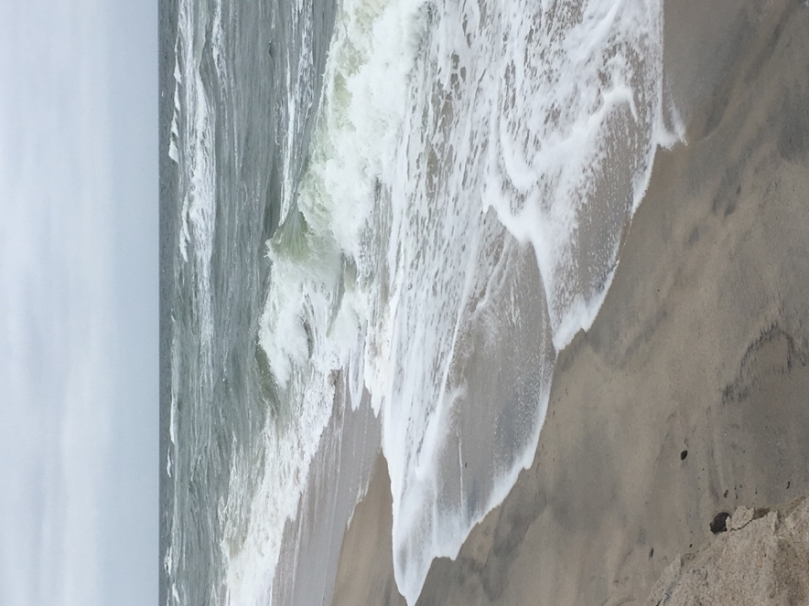 |  | 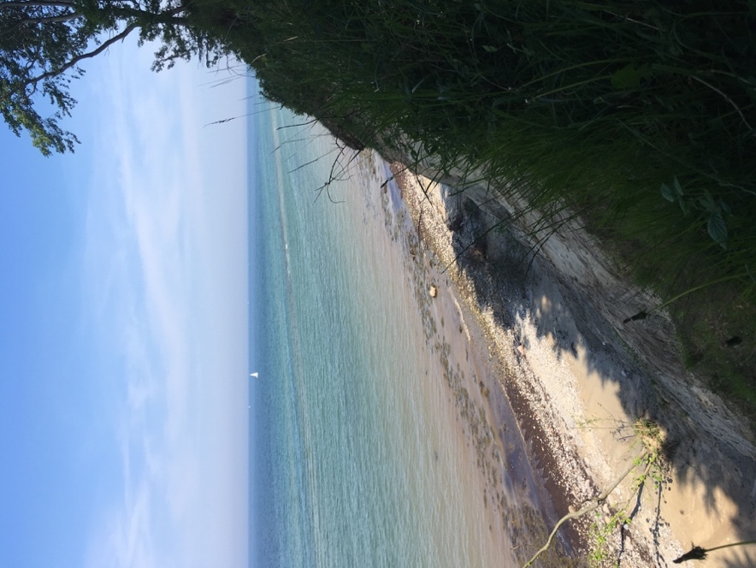
Atmosphäre
Tempo
Tondauern
Dynamik
Tonlage
Art der
Bewegung

Aufgaben:
Charakterisiere mit passenden Adjektiven die Atmosphäre der Bilder und die Bewegung des Wassers.
Erfinde auf dem Xylophon / dem Glockenspiel / dem Keyboard / der Klavier-App je eine Melodie zu den Bildern, die die Stimmung und Bewegung hörbar macht. Verwende nur schwarze Tasten. Lege die musikalischen Merkmale deiner Umsetzung fest.
Notiere die Tonfolgen deiner Melodien (auf Takt und Rhythmus kannst du verzichten).
Übe deine Melodien zum Vorspielen.
Einordnung in den Bildungsplan 2016, Musik, Sekundarstufe I und Gymnasium, Klasse 5/6
3.1.1 Musik gestalten und erleben
Die Schülerinnen und Schüler können vokal und instrumental im Klassenverband gemeinsam musizieren. Sie üben zielgerichtet Lieder und Musikstücke und präsentieren ihre Ergebnisse. Die Schülerinnen und Schüler können Musik in Zusammenhang mit Bild, Szene oder Text gestalten.
Die Schülerinnen und Schüler können
(3) rhythmische und melodische Patterns auf schuleigenen Instrumenten spielen und einfache Musikstücke erarbeiten, üben und präsentieren,
(4) Lieder instrumental begleiten: Bassstimme, Bordun, Rhythmus-Pattern, Zusatzstimme,
(6) Musik erfinden und präsentieren: Klangexperiment, grafische und traditionelle Notation,
(7) Bild, Szene oder Text verklanglichen.
3.1.2 Musik verstehen
Die Schülerinnen und Schüler können Merkmale, Gestaltungsmittel und Formen von traditionellen und aktuellen musikalischen Erscheinungsformen hörend, musizierend und am Notentext erkennen und nutzen diese Fähigkeiten für die Steuerung ihres musikalischen Verhaltens.
Die Schülerinnen und Schüler können
4) Skalen, Intervalle und Dreiklänge benennen und anwenden: Ganz- und Halbtonschritte, Pentatonik, Dur, Moll.
3.1.3 Musik reflektieren
Die Schülerinnen und Schüler können
(2) vorgegebene und selbst gewählte formale, kreative und ästhetische Beurteilungskriterien zum Reflektieren anwenden.
http://www.bildungsplaene-bw.de/,Lde/LS/BP2016BW/ALLG/SEK1/MUS/IK/5-6/02
http://www.bildungsplaene-bw.de/,Lde/LS/BP2016BW/ALLG/GYM/MUS/IK/5-6/01

